[东北农业大学生命科学学院某教授的论文被质疑！](https://mp.weixin.qq.com/s?__biz=MzkwMjg4NjU1MQ==&mid=2247488106&idx=1&sn=ca42f028bab5654a38312da39b322270&chksm=c1304053a422ac3ffd518d63bc9d306032667c82bf415865205388f0aa8a6ec8f660dc368f8c&scene=126&sessionid=1741972418)

学术红警[学术红警](javascript:void(0);)2025-03-13 21:47:13山东

2025年1月，东北农业大学生命科学学院在期刊International Journal of Biological Macromolecules上发表一篇研究论文。

**论文题目**：The synergistic roles of MsRCI2B and MsRCI2E in the regulation of ion balance and ROS homeostasis in alfalfa under salt stress

**论文作者**：Depeng Zhang , Zhongbao Shen , Pin He , Jianli Wang , Donghuan Li , Jing Meng , Dongmei Zhang , Jia You , Yaqin Luo , Xinsheng Wang , Xu Zhuang , Linlin Mu , Shichao Zhang , Weibo Han, Hua Cai（通讯作者，音译，才华）

**论文单位：东北农业大学生命科学学院**

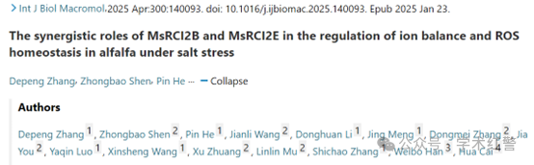

**2025年3月，国际打假人Archasia belfragei在Pubpeer提出质疑：**

图5A中的两行似乎重叠。

作者能否澄清一下？

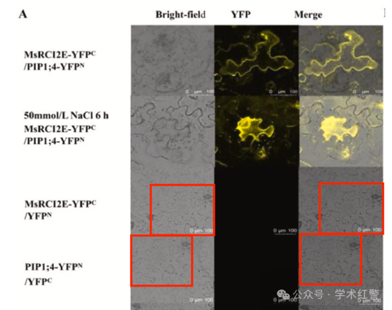

**消息来源：**

**https://pubpeer.com/publications/97D139B5B1E42C4B0A271DA32FF679/**

**郑重声明：**

信息来源Pubpeer及相关期刊

如有侵权，请联系删除

QQ 3861453094